

Joan Emmanuel Umaña G.

 3175302784

 emanuelmana[@](mailto:rojopi@hotmail.es)protonmail.com

**PERFIL**



Tengo experiencia en trabajo en equipo en el desarrollo de diferentes actividades académicas relacionadas ya sea con la programación o exposiciones, además muy buenas relaciones interpersonales, por lo cual se me facilita el trabajo en equipo, importante aspecto en una empresa.

Busco desarrollar los temas vistos en la universidad para obtener experiencia valiosa aportando valor agregado a la empresa y ayudando a la solución de problemas. Soy dedicado y me gusta aprender, me desenvuelvo muy bien en equipo. Manejo conceptos y lenguajes como Java, C + +, JavaScript, Python, Git, SQL.

## EDUCACIÓN

***2016- 2017 SENA***

***Técnico en mantenimiento de equipos electrónicos de consumo masivo en audio y video.***

***2010 Colegio Americano Cali Básica Primaria***

***2010-2012 Colegio Americano Cali Bachillerato***

***2013- 2017 Colegio Comfandi el Prado Técnico Bachiller***

***2017-2023 sexto semestre – Pontificia Universidad Javeriana Cali (actualmente) Ingeniería en sistemas y computación***

***2018 Organización Colombia bilingüe SAS Inglés intermedio (B1-B2)***

## EXPERIENCIA LABORAL

**2019 Grupo ASD Elecciones Presidenciales**

Receptor Telefónico

***HABILIDADES***

# Java C++

Git Python

# SQL Base de datos (teoría)

JavaScript HTML - CSS

React js

## Proyectos realizados:

Académicos:

<https://github.com/idkwhattoputkk>

**IDIOMAS**

# Inglés - B2 Español

## REFERENCIA FAMILIAR

**Luz Mary Grajales**

Operaria **(Laboratorios Baxter)**

317-530-2785

**John Jairo Umaña**

Operario **(JDS LTDA)**

316-732-2127

**Josue Rodriguez**

Desarrollador de software **(Eys ingenieria)**

**3226115673**

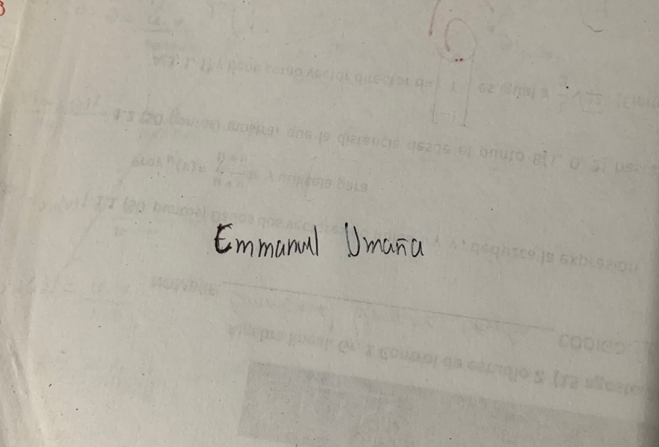**Firma**